여호수아 10장
이스라엘은 하나님의 일하심과 징벌의 도구가 되어 가나안 남부지역을 정복
(찬송 10장)
2026-1-12, 월
맥락과 의미
10장은 가나안 남부 지역을 정복하는 이야기입니다. 이스라엘이 기브온에 의해 속은 것은 이 정복을 쉽게 하는 면이 있었습니다. 5개국이 연합하여 왔기 때문에 한꺼번에 멸망시킬 수 있습니다.
하나님께서 그들 이스라엘을 위하여 싸웠습니다. 동시에 여호수아와 이스라엘 군대를 사용하십니다. 여호수아는 하나님 말씀에 바로 순종해서 정복합니다. 우리도 하나님께서 지금 우리에게 주신 기업에서 신속하게 순종하여서 이 기업에서 하나님께 영광을 돌리는 것을 배웁시다.

1. 아모리 족속들이 기브온을 공격하려 하자 이스라엘이 구해냄 (1-15절)
2. 아모리의 다섯 왕들을 처형하여 하나님의 심판을 행함 (16-28절)
3. 남쪽 지역의 여러 성들을 정복하며 하나님의 심판을 집행함 (29-43절)

1. 아모리 족속들이 기브온을 공격하려 하자 이스라엘이 구해냄 (1-15절)
1) 아모리 왕들이 기브온을 공격 (1-5절)
1절에서 예루살렘의 왕 아도니세덱이 이스라엘을 두려워했습니다. 이스라엘이 아이성과 또 여리고를 점령했고 기브온이 이스라엘에 항복하여 언약을 맺었다는 이야기를 들었습니다. 예루살렘 왕은 남부지역의 다섯 나라들과 군사 동맹을 맺고 이스라엘과 동맹했던 기브온을 공격해왔습니다.

2) 이스라엘이 여호와를 의지하여 신실하게 기브온을 구출 (6-15절)
그때 기브온 사람들이 길갈에 있던 여호수아에게 사신을 보냈습니다. 길갈은 여리고 가까이 있는 곳입니다. 도움을 청했습니다. 그때 여호와께서 나타나셔서 여호수아에게 말합니다. “두려워말라 내가 그들을 너의 손에 넘겨주었다”(8절). 하나님께서는 명령하시면서, 약속을 통해서 격려하십니다. 여호수아는 이 하나님의 말씀에서 담대함과 확신을 얻었습니다.
오늘도 하나님께서 우리에게 맡겨 주신 직분을 행할 때에 하나님이 두려워하지 맙시다. 하나님께서 함께 하시고 도우십니다. 그러나 하나님의 약속은 우리를 게으르게 하지 않습니다. 하나님의 약속이 있기 때문에 더 힘껏 일하게 합니다.
여호수아는 밤을 새워서 힘껏 달려갔습니다. 밤새 34 Km를 달려서 새벽에 도착했습니다. 여호와께서 특별히 힘을 주셨습니다. 여호와께서 그 군대를 이스라엘 앞에서 패하게 하셨습니다. 이스라엘은 적들을 죽였습니다. 하나님이 혼자 하실 수 있지만 이스라엘 군대의 손과 칼을 사용하십니다 하나님의 능력을 백성을 통해서 나타내십니다.
이스라엘 백성들이 칼로써 그들을 죽였습니다. 이어서 적군들이 비탈길로 갈 때. 하나님께서 돌 같은 우박을 내려서 적들을 죽였습니다.
하나님께서는 이스라엘이 적들을 죽일 수 있도록 또 다른 기적을 행하셨습니다. 이스라엘이 적들을 죽이고 있는 날이 저물어 가고 있었습니다. 여호수아는 하나님께 기도했습니다. “해를 머물게 하소서. 달이 달이 머물게 하소서” 여호와께서 들으셨습니다. 해가 지지 않고 그대로 머물러 있었습니다. 밝은 대낮이 계속 되었습니다. 여호수아는 적들을 싸워 이겼습니다. 14절을 이렇게 요약합니다. “여호와께서 사람의 목소리를 들으신 이 같은 날은 전무후무했다.”
여호와께서 이스라엘을 위하여 싸우셨지만, 이스라엘 백성들도 싸웠습니다. 지금도 우리가 하나님을 위해서 살아갈 때 하나님께서 우리와 일하십니다. 예배할때에 가정에서 살아갈 때에 직장에서 일할 때에 여호와께서 우리를 위하여 일하십니다. 그때처럼 눈에 보이는 기적을 바로 주지는 않습니다. 그러나 하나님께서는 섭리 가운데 우리 가운데 일하십니다. 하나님의 기적의 능력이 우리와 항상 함께 있습니다. 우리로서는 다 알 수 없는 하나님의 일하심이 있습니다. 그래서 우리는 담대하게 나아갑니다. 담대하게 우리의 직분을 다하도록 합시다.
지금도 우리가 순종하여 일을 할 때 하나님께서는 우리의 순종을 통해서 하나님의 능력을 내리십니다.
이스라엘 백성들은 이런 하나님의 심판을 보면서 죄에 대한 심판이 얼마나 큰가를 두려워 하면서 경고를 받았을 것입니다.

2. 아모리의 다섯 왕들을 처형하여 하나님의 심판을 행함 (16-28절)
다섯 나라의 왕들은 전쟁에서 패한 줄 알고 굴에 들어가 숨었습니다. 여호수아는 굴을 일단 막아 두었습니다. 적들과 싸움을 계속하여 진멸했습니다. 다시 굴로 돌아와서 왕들을 꺼냈습니다. 그리고는 군대장관들에게 말합니다. “와서 왕의 목을 밟아서 죽이라”(24절). 고대 시대에 패배한 왕들에게 하는 관행이었습니다.
너무 잔인해 보이기도 합니다. 그냥 했다면 너무 잔인합니다. 그러나 이스라엘은 하나님의 명령대로 하나님의 심판을 집행합니다. “두려워 말고 강하고 담대하라. 너희가 맞서서 싸우는 모든 대적에게 여호와께서 다 이같이 하시리라”(25절). 이것은 상징적 의미가 있습니다. 하나님께서는 이스라엘이 가나안 땅 전체를 이렇게 밟고 승리하게 하겠다는 표시로 주셨습니다. 이스라엘이 가나안 땅을 정복하고 그 왕들을 목으로 밟아서 죽이는 것은 하나님의 정당한 심판입니다. 그 땅을 음란과 폭력으로 물들이게 한 그 땅을 하나님께서는 심판하십니다. 하나님이 명령하셨으니 두려워하지 말고 강하고 담대하게 앞으로 이스라엘은 싸워야 합니다.
지금 우리에게도 하나님은 명령하십니다. “두려워하지 말라. 강하고 담대하라.” 하나님의 뜻을 행하는 데 막아서는 어떤 장애물이라도 밟고 일어서라고 명령하십니다. 하나님께서 지시하지 않았는데도 헛된 용기로 그냥 해버리는 것은 옳지 않습니다. 그러나 하나님께서 맡기시는 일은 이렇게 강하고 담대하게 밟고 나아가게 되기를 바랍니다. 하나님의 뜻에 반대하는 사람에 대해서도 때로는 단호하게 해야 할 때가 있습니다.

3. 남쪽 지역의 여러 성들을 정복하며 하나님의 심판을 집행함 (29-43절)
29절에서 끝까지는 여러 성들을 진멸하는 이야기입니다. 들에서 군인들을 적군을 죽였지만, 성으로 도망간 군인들도 있었습니다. 이스라엘은 성에 들어가서 어린이, 여자까지 다 진멸합니다. 참으로 잔인해 보입니다. 그러나 이스라엘 백성들은 지금 한 개인이 아니라 하나님의 심판을 집행하는 도구였습니다.
소돔과 고모라를 멸망시킬 때는 하늘에서 유황불을 내려서 그 도시의 죄를 심판했습니다. 이번에는 하나님께서 이스라엘 백성들의 군대를 통해서 징벌하십니다. 말하자면 이스라엘 군대는 그 범죄한 가나안 사람 모두를 죽이는 사형 집행관들이었습니다. 우상과 음란과 폭력이 가나안 나라들안에 너무 스며들어 있었기 때문에 하나님께서는 구제불능의 도시를 완전히 심판합니다.
하나님 백성이 이렇게 여인과 아이까지 다 진멸시키라 하는 것은 성경의 이야기에서 이때밖에 없습니다. 특별하게 그 때의 가나안 사람들을 진멸시키라고되어 있습니다. 이것을 일반적으로 적용해서는 안됩니다. 중세 교회의 십자군 전쟁은 이 성경을 일반화해서 잘못 적용한 경우입니다. 이슬람이 점령하고 있던 예루살렘성을 하나님 이름으로 정복하려고 무기를 들었습니다. 지금의 이스라엘 국가가 가나안 정복 전쟁을 생각하면서 팔레스타인 사람들을 학대하고 있다면 잘못 적용한 것입니다. 하나님께서 한 시대에 한 지역에서 군사력으로 점령하라고 하신 것을 확대 적용하면 안 됩니다.
다만 우리가 여기서 배울 것이 있습니다. 하나님이 명령하는 것은 사람으로서는 이해되지 않아도 순종해야 된다는 것입니다. 하나님 명령대로 순종할 때, 사람들이 피해를 당했다고 생각하는 일이 일어날 것입니다. 예를 들면 불법으로 선거운동하는 국회의원 후보자를 고발하는 것은 그리스도인으로서 당연합니다. 그러면 그 후보자는 자기가 피해를 당했다고 생각할 것입니다. 회사가 법을 어기면서 이익을 얻고 있을 때, 그리스도인으로서 반대하는 것은 당연합니다. 그러면 사장은 그 그리스도인 때문에 회사가 재산의 손해를 본다고 생각할 수 있습니다. 그렇게 그리스도인이 정직하게 행동하면 비난도 받고 손해를 볼 수 있습니다. 하나님께서 더 복을 주시기 때문에 그대로 순종하는 것을 배우도록 합시다. 사람의 정이나 자기의 생각대로 흔들리지 맙시다. 하나님 명령에 순종합시다.
42절은 다시 말합니다. 하나님이 이스라엘을 위하여 싸웠기 때문에 단번에 그 땅을 정복했다고 단언합니다. 강조하고 있습니다.

믿고 복종할 일
우리 모든 하나님의 교회의 한 지체로서 우리가 있는 자리에서 신령한 전투를 합니다. 우리도 하나님이 맡기시는 일이 불가능해 보입니까? 무섭습니까? 지금도 하나님이 우리를 위해 싸우십니다. 사람의 생각이나 느낌에 사로잡히면 해야 할 사명을 다하지 못합니다. 불순종입니다. 결국은 하나님이 맡기신 일을 게을리하는 것입니다. 우리의 손을 통해서 하나님이 일하시니 맡기고 나아갑시다.
하나님께 순종하는 것이 신령한 전투입니다. 우리가 살아가는 삶이 여호수아의 정복 전쟁처럼 찬란하지는 않습니다. 매 순간 순종하는 우리를 통해서 하나님께서는 하나님 나라를 이루어 가십니다. 사람의 생각으로 두려워하며 물러서는 것을 회개하도록 합시다. 담대하게 순종하도록 합시다. 이런 마음을 주시도록 함께 기도합시다.

1. 오늘 말씀하신 하나님은 어떤 분이신가요?
2. 오늘 말씀에서 주신 교훈은 무엇입니까?
3. 오늘 말씀에서 순종할 내용은 무엇입니까?

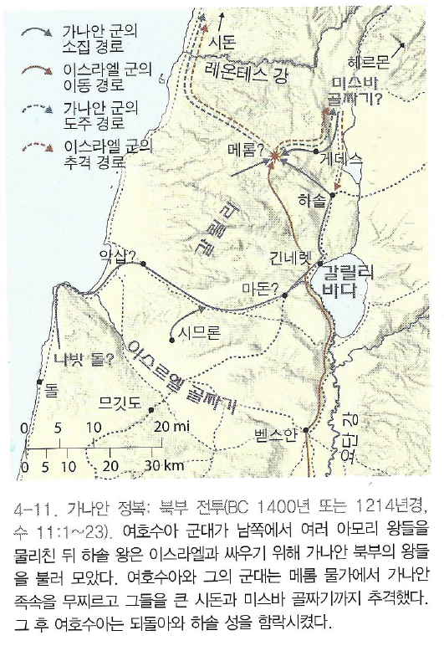
<가나안 북부 지역 정복 (11장) >

